F O N D O S O C I A L E E U R O P E O P LU S - F S E+ C O S Ì L’ E U R O PA I N V E S T E S U L L E P E R S O N E

**PROGETTO PER IL CONTRASTO ALLE POVERTA’ EDUCATIVE E LA CONCILIAZIONE VITA-LAVORO: SOSTEGNO ALLE FAMIGLIE PER LA FREQUENZA DI CENTRI ESTIVI ANNO 2025**

# Le **famiglie residenti in Emilia-Romagna con figli tra i 3 e i 13 anni**(nati dall’01/01/2012 ed entro il 31/12/2022) **e i ragazzi con disabilità certificata** **fino**ai **17 anni**(nati dall’01/01/2008 ed entro il 31/12/2022) potranno beneficiare di un **contributo**massimo di **300 euro a figlio**, nel limite di **100 euro a settimana**, che concorreranno alla copertura totale o parziale, in funzione del costo effettivo, della rata di frequenza settimanale.  Il “bonus retta” è destinato a genitori occupati, disoccupati in percorsi di politica attiva, o impegnati in compiti di cura, con un **Isee familiare**che viene alzato da 24mila a**26mila euro;**nel caso di ragazzi con**disabilità certificata non è previsto alcun limite rispetto all’attestazione Isee.**

Percorso approvato dalla Regione Emilia-Romagna con Delibera di Giunta regionale n.

Rif. PA. **2025-23825/RER**

Beneficiario

**COMUNE ALTA VAL TIDONE**

# Cos’è il Fondo sociale europeo Plus

Il Fondo sociale europeo Plus è il principale strumento finanziario con cui l’Europa investe sulle persone per qualificare le competenze dei cittadini, rafforzare la loro capacità di affrontare i cambiamenti del mercato del lavoro, promuovere un’occupazione di qualità e contrastare le diseguaglianze economiche, sociali, di genere e generazionali.

# Il Programma Fse+ 2021-2027 della Regione Emilia-Romagna

La Regione Emilia-Romagna, attraverso un percorso di confronto con gli enti locali, gli stakeholder e il partenariato economico e sociale, ha elaborato la propria strategia di programmazione delle risorse disponibili, pari a oltre 1 miliardo di euro. Il Programma costituisce il principale strumento per attuare a livello regionale il Pilastro europeo dei diritti sociali.

I progetti finanziati con risorse Fse+ sono selezionati dalla Regione attraverso procedure ad evidenza

pubblica che garantiscono qualità e trasparenza. È così che il Programma regionale si trasforma in opportunità concrete per le persone e per le imprese ed è così che la Regione investe sul futuro della propria comunità.

Io sottoscritto

**_______________**

Firma

dichiaro di aver preso visione di quanto sopra

[formazionelavoro@regione.emilia-romagna.it](mailto:formazionelavoro@regione.emilia-romagna.it) [formazionelavoro.regione.emilia-romagna.it](https://formazionelavoro.regione.emilia-romagna.it/)

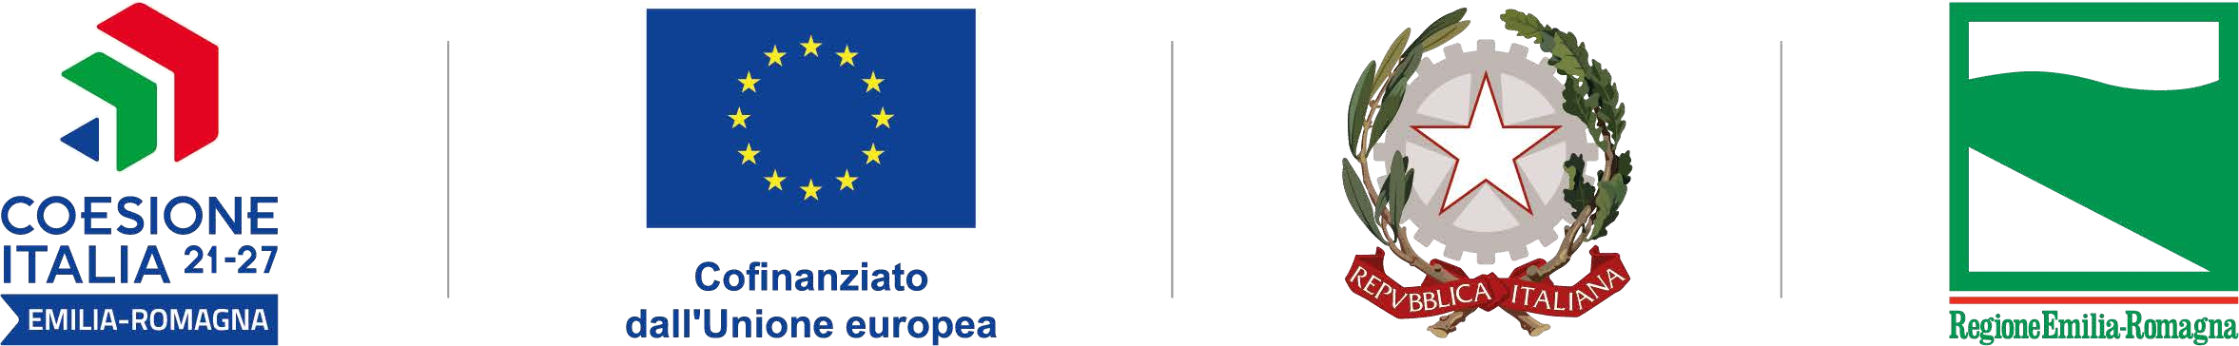 **

PROGE T TO RE ALIZ Z ATO GR A ZIE AI FONDI EUROPEI DELL A REGIONE EMILIA- ROMAGNA www.comune.altavaltidone.pc.it